673. При нагревании кремниевого кристалла от температуры t1 = 0° до температуры t2=10°С его удельная проводимость возрастает в 2,28 раза. По приведенным данным определить ширину Δε запрещенной зоны кристалла кремния.

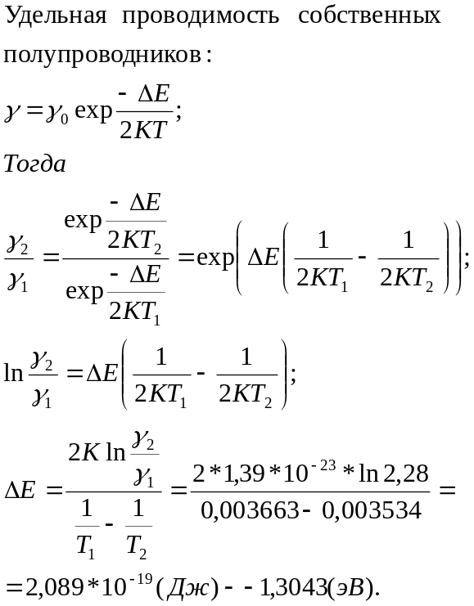t₁=0º C
t₂=10º C
γ₂/γ₁=2,28
ΔE - ?

